

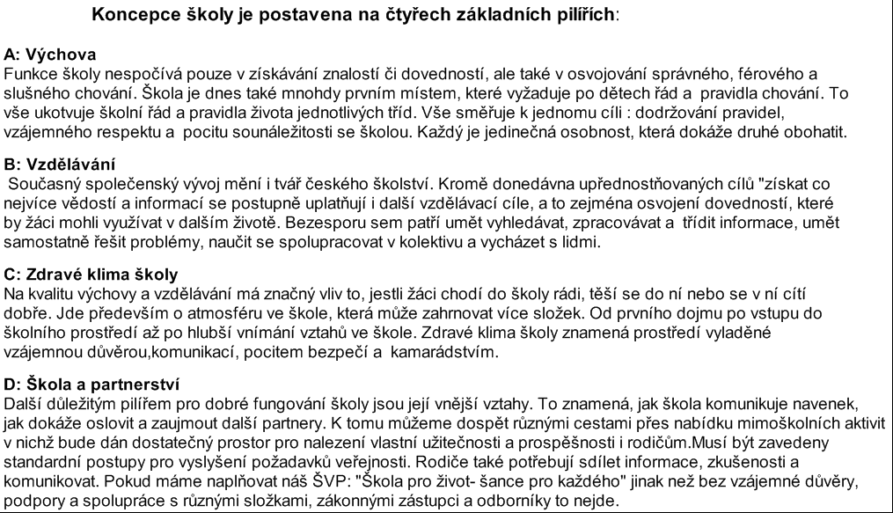

Vypracovala: Mgr. Liběna Lisá

ředitelka škola